ANTEPROYECTO DEL TRABAJO ESPECIAL DE GRADO

**Diseño de un modelo de emulación para un motor DC controlado por armadura basado en el método “Hardware in the loop”.**

Br. Rocío Rojas

CI: V-20.911.864

Caracas, 2020

**Introducción**

En la actualidad existe la necesidad en la industria de crear técnicas que permitan realizar pruebas de validación a los diferentes dispositivos que constituyen una planta de control. Por este motivo, surge un método llamado “Hardware in the loop” que consiste en una técnica donde a través de un controlador conectado a un sistema de pruebas se simulan casos de la realidad, con el fin de evaluar el desempeño del controlador. Disminuyendo de esta manera el costo y el tiempo que demanda realizar los distintos escenarios de pruebas en la planta de interés; ya que el controlador está comprendido como un hardware físico y los ensayos se realizan sobre una simulación.

Los sistemas que utilizan el método “Hardware in the loop” normalmente están integrados por un entorno de simulación y una unidad electrónica de control que representan al dispositivo que se encuentra bajo prueba, de este modo para la simulación se toma la planta siendo un dispositivo que puede ser autónomo como una computadora o como un dispositivo esclavo que puede ser un PLC, FPGA o DSP, entre otros, que está conectado a un sistema superior. La simulación de la planta puede tener opcionalmente un conjunto de actuadores y sensores necesarios para el sistema de control que servirán para facilitar el análisis. Para la unidad electrónica de control que representa el elemento de control del sistema a lazo cerrado, este recibe las salidas del modelo simulado.

Es importante destacar que para poder obtener resultados que aporten valor es necesario una alta calidad en el software de simulación. Este software debe combinarse con hardware que pueda permitir la inserción de fallas y la habilidad de probar escenarios reales.

En este trabajo se utilizará el método Hardware in the loop con el objetivo de validar el desempeño de una planta de control de segundo órden correspondiente a un motor DC controlado por armadura, con el objetivo de simular algunos equipos del Laboratorio de Control, Instrumentación y Digitales de la escuela de ingeniería Eléctrica de la Universidad Central de Venezuela.

**Planteamiento del problema**

En la industria electromecánica siempre ha existido la necesidad de evaluar el comportamiento de dispositivos a implementar, lo cual implica que deban realizarse pruebas complejas y costosas dando como resultado procesos engorrosos, difíciles de realizar o peligrosos. Además, la planta puede contar con limitaciones físicas que tienden a no permitir las pruebas necesarias para mejoras en los esquemas de control.

Por estos motivos se propone utilizar las ventajas del método Hardware in the loop en un motor DC controlado por armadura, con el objetivo de validar y desarrollar sistemas de control, haciendo uso de algunas herramientas existentes de software libre o comercial que son utilizadas para la implementación de este método, ya que permiten realizar las pruebas necesarias para validar procesos.

**Justificación**

El método “Hardware in the loop” considera los problemas inherentes de realizar las pruebas físicas que pueden resultar costosas, peligrosas o difíciles de alcanzar; lo cual permite medir el desempeño de los sistemas de control implementados a través de una interacción entre componentes reales y virtuales que permita hacer que las pruebas a realizar sean seguras y con resultados verídicos.

La aplicación del modelo “Hardware in the loop” permitirá reforzar los conocimientos que se impartan en las asignaturas acreditadas a la Unidad Docente de Control. Siendo esta propuesta enfocada en un proceso de control realimentado aplicado a un motor DC controlado por armadura. Además, permite la simulación de algunos de los equipos del Laboratorio de Control, Instrumentación y Digitales de la Escuela de Ingeniería Eléctrica de la Universidad Central de Venezuela. Con esta técnica da paso a la introducción de una técnica innovadora para uso del laboratorio.

**Antecedentes**

Villegas I, Jaime M. “Diseño de un sistema de emulación “Hardware in the loop” controlador de motores de CC”. Universidad Simón Bolívar, 2019. Tutor: Victor Manuel Guzmán Arguís y Aníbal Jesús Carpio Díaz.

El proyecto tuvo como objetivo fundamental el diseño de una unidad de emulación Hardware In the Loop de un controlador de motores de CC. La técnica Hardware In the Loop (HIL) consiste en una filosofía de diseño y validación de sistemas de control, mediante la cual se realiza una simulación de la planta controlada a fin de someter a prueba una unidad electrónica de control. En el marco de la presente investigación, se empleó la metodología HIL para evaluar un procedimiento de control de velocidad angular de un motor de CC de imán permanente basado en un puente de Wheatstone, como alternativa a instrumentos tradicionales de medición. Para examinar el método de control, por medio del software de simulación NI–Multisim se programó las características de dos motores comerciales y se bosquejaron dos topologías de circuitos convertidores. En conjunto con los modelos de simulación, se incorporó a su vez el puente de Wheatstone con un circuito de acondicionamiento adecuado. Estos componentes fueron ejecutados sobre una interfaz interactiva de co-simulación programada en NI–LabVIEW. El dispositivo de control embebido para el manejo de la planta consistió en un microcontrolador ATmega328P dispuesto sobre un módulo de desarrollo Arduino UNO, en el cual se programó un algoritmo de control simple de tipo PID. A través de un dispositivo de adquisición de datos NI– USB 6218 se estableció una interfaz de señales entre la planta virtual y el hardware de control bajo prueba. Tras efectuar una serie de ensayos con distintas señales de referencia, y tomar en consideración aspectos referentes a la estabilidad del sistema y la eficiencia energética del instrumento, se demostró que el circuito de impedancias efectivamente puede aplicarse a la medición y control de velocidad angular. [1]

# Alulema G, Juan C; Mora N, Nicolás Sebastián. “Hardware-In-The-Loop para el control de los procesos presión, caudal y nivel, mediante el sistema embebido My Rio a realizarse en el Laboratorio de Redes Industriales y Control de Procesos.”. Universidad de las Fuerzas Armadas ESPE. Extensión Latacunga. Carrera de Ingeniería en Electrónica e Instrumentación, 2018. Director: ING. Pruna P, Edwin P.

# El presente trabajo comprendió la implementación de un entorno de trabajo bajo la configuración Hardware in-the-Loop (HIL), que consiste en la interacción de componentes reales y virtuales. Los componentes virtuales se encuentran relacionados con la simulación de las estaciones de control a través del software LabVIEW que emula el comportamiento real permitiendo obtener los mismos beneficios que un instrumento físico, siendo programados en la memoria de la tarjeta NI myRIO que es un sistema embebido con tecnología FPGA. La interacción que existe entre el sistema embebido NI myRIO con el PLC Siemens S7-1200 es el que permite trabajar como un entorno Hardware in-the-Loop (HIL). La tarjeta entrega una salida que emula una estación de control del laboratorio, enviando señales eléctricas en un rango de (0 -5) voltios que son enviadas al PLC que contiene un controlador PID provocando una respuesta conocida como Control Value que son devueltas a la tarjeta NI myRIO que se encarga de receptar esta señal y convertirlas en acciones, cumpliendo el ciclo normal como si se tratara de un proceso real. Con la implementación de Hardware-in-the-Loop (HIL) se contribuye en el aprendizaje del control automático. [2]

**Objetivo General**

Diseñar un modelo de emulación para un motor DC controlado por armadura utilizando el método “Hardware in the loop”

**Objetivos específicos**

* Documentar los sistemas que emplea el método Hardware in the loop en los sistemas de control electromecánico.
* Seleccionar la plataforma tecnológica necesaria para el diseño.
* Modelar la planta.
* Seleccionar el dispositivo a utilizar.
* Diseñar el controlador a utilizar.
* Diseñar la interfaz de emulación.
* Validar la propuesta.

**Metodología**

Para cumplir con los objetivos propuestos se estructurará el trabajo por fases:

Fase 1: Documentar los aspectos fundamentales:

* Se debe investigar y documentar acerca de la metodología de “Hardware in the loop”, software libre o comercial para la simulación.
* Se determinarán las acciones de control enfocadas en el proceso electromecánico.

Fase 2: Selección de la plataforma tecnológica.

En esta fase se deben seleccionar los componentes necesarios y óptimos a utilizar. Además, se buscará un software que sirva para la simulación de la planta y otro para la interfaz con el usuario. Sin descartar la utilización de un mismo software.

Fase 3: Diseño del sistema.

Una vez obtenidos los parámetros anteriores, se llevará a cabo el diseño del controlador y la emulación de la plata de control.

Fase 4: Validación del sistema.

Para esta fase se buscará realizar las pruebas necesarias para validar el sistema.

**Alcance y limitaciones**

En el presente trabajo de grado no se contempla:

* Desarrollo de una aplicación Android o IOS.
* No contempla una aplicación práctica a un sistema industrial real.
* La validación del sistema de manera física.

**Análisis de factibilidad**

Debido a que existe mucha información disponible en línea relacionada con la investigación; así como una gran cantidad de hardware en el mercado, técnicamente el proyecto es factible. A demás, se cuenta con computadora y el equipo necesario para realizar el trabajo especial de grado.

**Cronograma de trabajo**

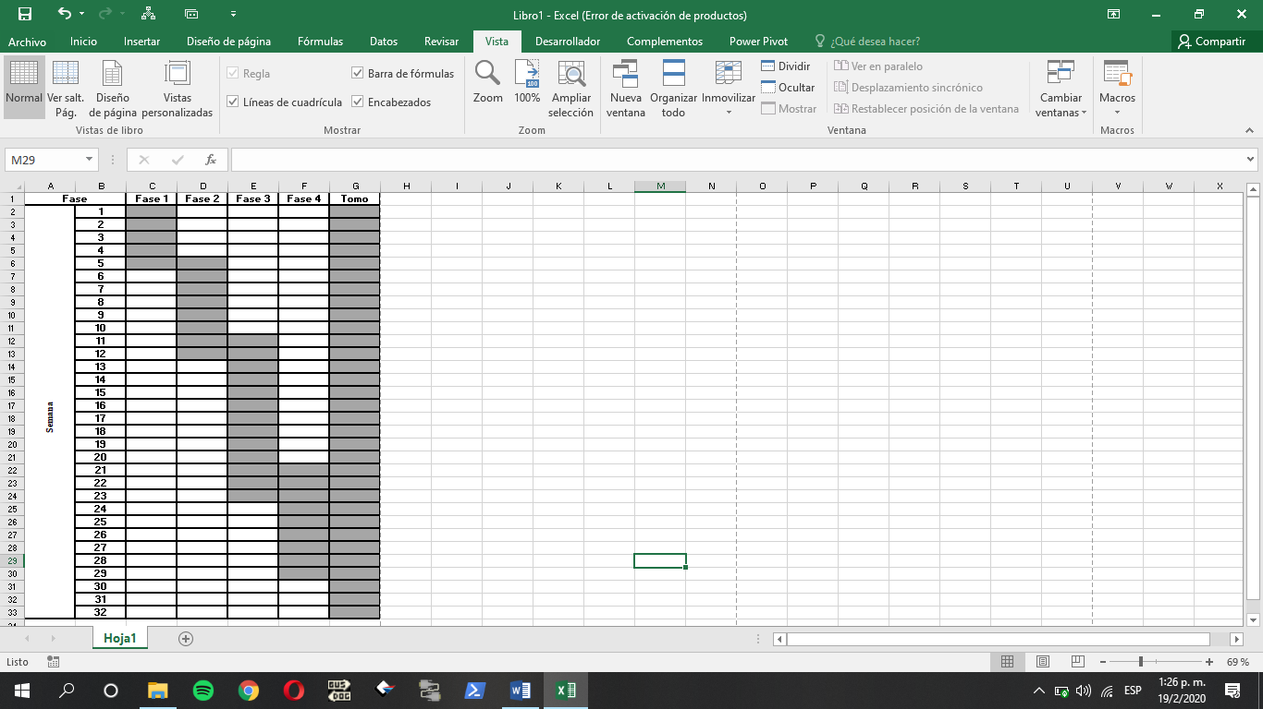

**Bibliografía**

[1] Villegas I, Jaime M. “Diseño de un sistema de emulación “Hardware in the loop” controlador de motores de CC”. Universidad Simón Bolívar, 2019. Tutor: Victor Manuel Guzmán Arguís y Aníbal Jesús Carpio Díaz.

# [2] Alulema G, Juan C; Mora N, Nicolás Sebastián. “Hardware-in-the-loop Hardware-In-The-Loop para el control de los procesos presión, caudal y nivel, mediante el sistema embebido My Rio a realizarse en el Laboratorio de Redes Industriales y Control de Procesos.”. Universidad de las Fuerzas Armadas ESPE. Extensión Latacunga. Carrera de Ingeniería en Electrónica e Instrumentación, 2018. Director: ING. Pruna P, Edwin P.